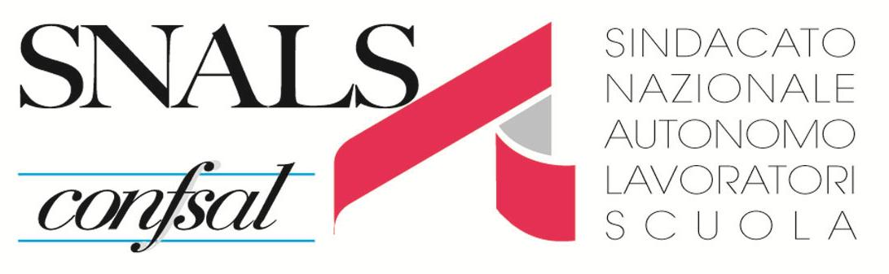

Salerno lì 11 novembre 2022

Oggetto: Convocazione assemblea sindacale territoriale SNALS CONFSAL attraverso diretta

YouTube.

Lo SNALS CONFSAL, Segreteria Provinciale di Salerno, comunica che il giorno giovedì 01 dicembre

2022, dalle ore 11:30 alle ore 13:30, in videoconferenza, tramite diretta sul canale YouTube, sul

territorio provinciale, si terrà un’assemblea sindacale territoriale con i seguenti ordini del giorno:

1. rinnovo C.C.N.L.;

2. situazione pensionistica;

Pertanto, il personale scolastico interessato, per poter partecipare, dovrà cliccare sul seguente link: https://youtu.be/-JE7M7iNgJ4

La presente convocazione ha valore di richiesta di indizione di assemblea, dunque, si

chiede la trasmissione a tutto il personale della scuola nonché affissione all’albo della scuola.

SNALS CONFSAL

Il Segretario Provinciale

Pasquale Gallotta

